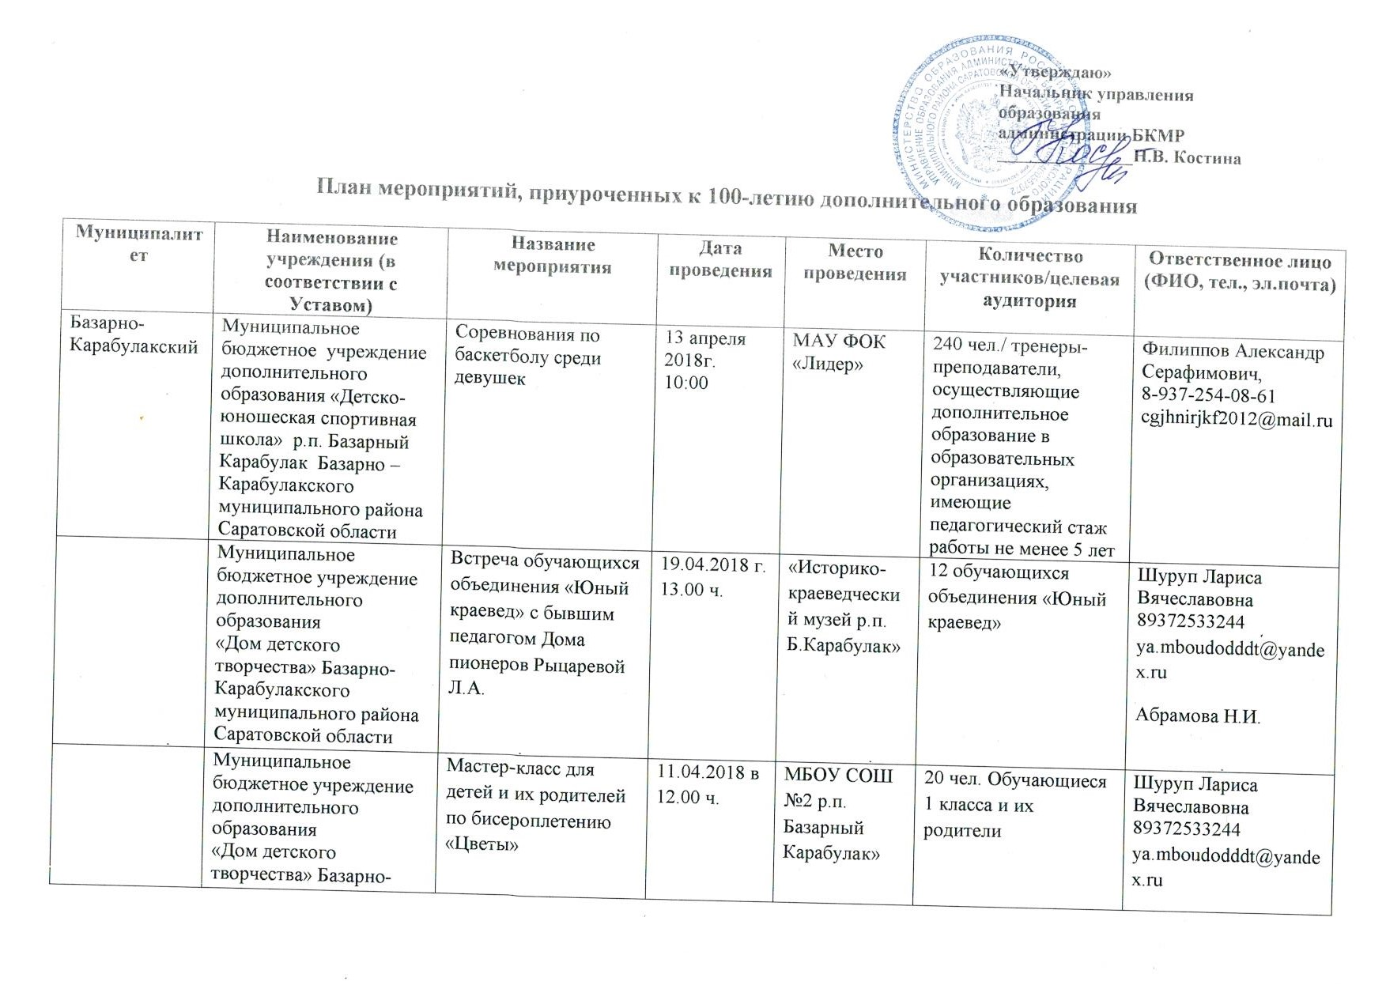

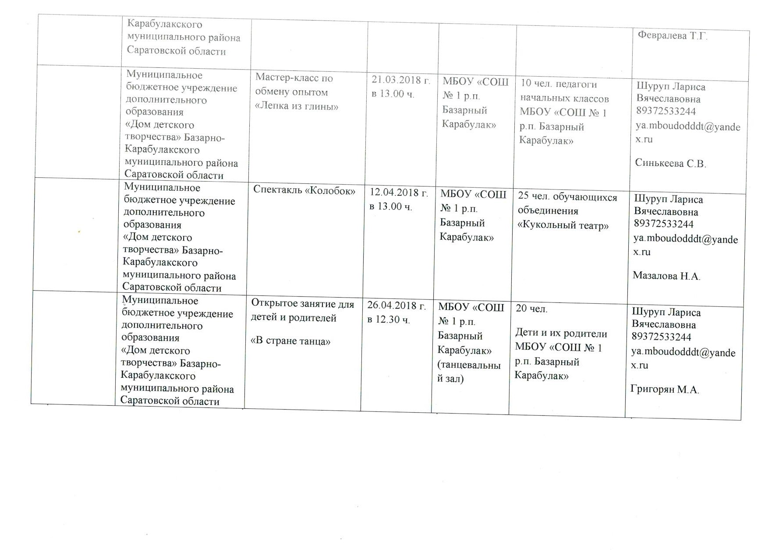

**«Утверждаю»**

**Начальник управления образования**

**администрации БКМР**

**_______________Н.В. Костина**

**План мероприятий, приуроченных к 100-летию дополнительного образования**

|  |  |  |  |  |  |  |
| --- | --- | --- | --- | --- | --- | --- |
| **№** | **Наименование учреждения (в соответствии с Уставом)** | **Название мероприятия** | **Дата проведения** | **Место проведения** | **Количество участников/целевая аудитория** | **Ответственное лицо (ФИО, тел., эл.почта)** |
| 1 | Муниципальное бюджетное учреждение дополнительного образования «Детско-юношеская спортивная школа» р.п. Базарный Карабулак Базарно – Карабулакского муниципального района Саратовской области | Соревнования по баскетболу среди девушек | 13 апреля 2018г.  10:00 | МАУ ФОК «Лидер» | 240 чел./ тренеры-преподаватели, осуществляющие дополнительное образование в образовательных организациях, имеющие педагогический стаж работы не менее 5 лет | Филиппов Александр Серафимович,  8-937-254-08-61  cgjhnirjkf2012@mail.ru |
| 2 | Муниципальное бюджетное учреждение дополнительного образования  «Дом детского творчества» Базарно-Карабулакского  муниципального района Саратовской области | Встреча обучающихся объединения «Юный краевед» с бывшим педагогом Дома пионеров Рыцаревой Л.А. | 19.04.2018 г. 13.00 ч. | «Историко-краеведческий музей р.п. Б.Карабулак» | 12 обучающихся объединения «Юный краевед» | Шуруп Лариса Вячеславовна  89372533244 ya.mboudodddt@yandex.ru  Абрамова Н.И. |
| 3 | Муниципальное бюджетное учреждение дополнительного образования  «Дом детского творчества» Базарно-Карабулакского  муниципального района Саратовской области | Мастер-класс для детей и их родителей по бисероплетению «Цветы» | 11.04.2018 в 12.00 ч. | МБОУ СОШ №2 р.п. Базарный Карабулак» | 20 чел. Обучающиеся 1 класса и их родители | Шуруп Лариса Вячеславовна  89372533244 ya.mboudodddt@yandex.ru  Февралева Т.Г. |
| 4 | Муниципальное бюджетное учреждение дополнительного образования  «Дом детского творчества» Базарно-Карабулакского  муниципального района Саратовской области | Мастер-класс по обмену опытом «Лепка из глины» | 21.03.2018 г. в 13.00 ч. | МБОУ «СОШ № 1 р.п. Базарный Карабулак» | 10 чел. педагоги начальных классов МБОУ «СОШ № 1 р.п. Базарный Карабулак» | Шуруп Лариса Вячеславовна  89372533244 ya.mboudodddt@yandex.ru  Синькеева С.В. |
| 5 | Муниципальное бюджетное учреждение дополнительного образования  «Дом детского творчества» Базарно-Карабулакского  муниципального района Саратовской области | Спектакль «Колобок» | 12.04.2018 г. в 13.00 ч. | МБОУ «СОШ № 1 р.п. Базарный Карабулак» | 25 чел. обучающихся объединения «Кукольный театр» | Шуруп Лариса Вячеславовна  89372533244 ya.mboudodddt@yandex.ru  Мазалова Н.А. |
| 6 | Муниципальное бюджетное учреждение дополнительного образования  «Дом детского творчества» Базарно-Карабулакского  муниципального района Саратовской области | Открытое занятие для детей и родителей  «В стране танца» | 26.04.2018 г. в 12.30 ч. | МБОУ «СОШ № 1 р.п. Базарный Карабулак» (танцевальный зал) | 20 чел.  Дети и их родители МБОУ «СОШ № 1 р.п. Базарный Карабулак» | Шуруп Лариса Вячеславовна  89372533244 ya.mboudodddt@yandex.ru  Григорян М.А. |